瑞环（大连）环境有限公司有机溶剂再生及废酸碱
处置项目规划公布

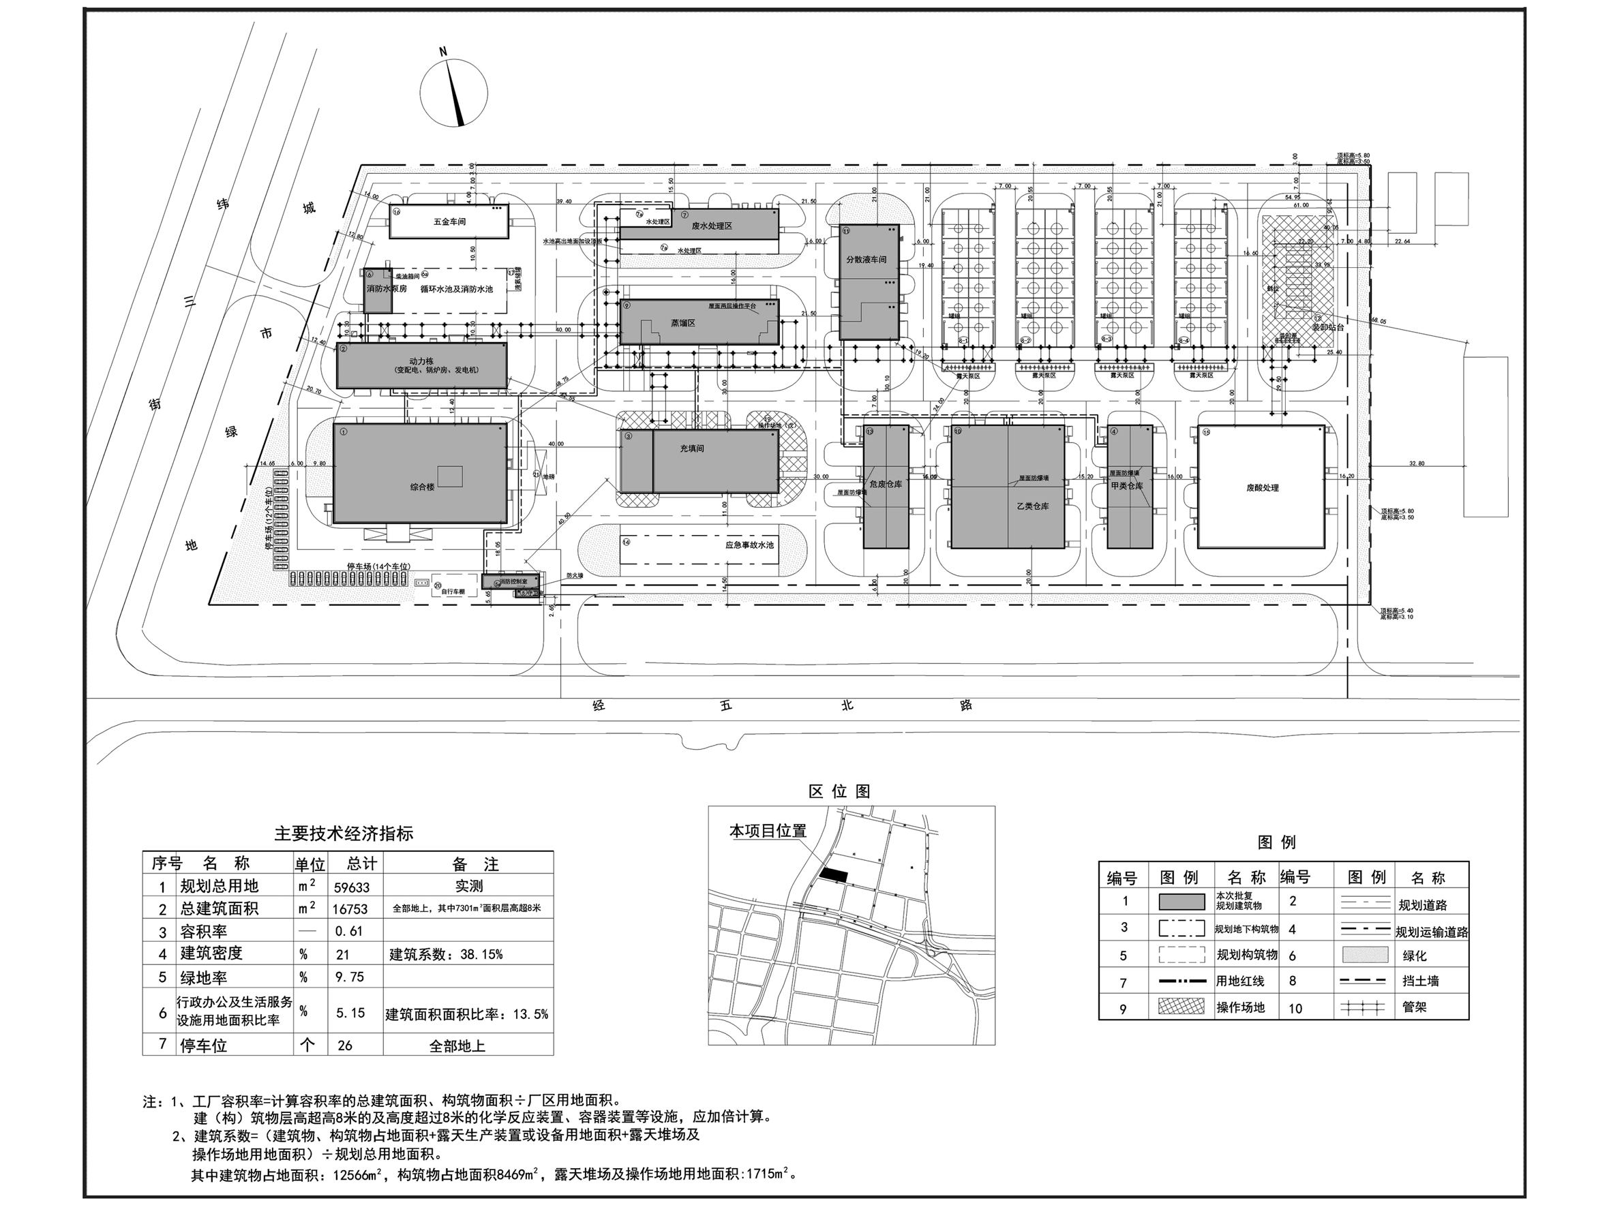
编号：2020大普规划第C021号
工程概况：

项目名称：瑞环（大连）环境有限公司有机溶剂再生及废酸碱处置项目

建设单位：瑞环（大连）环境有限公司

设计单位：辽宁省石油化工规划设计院有限公司

本次批复：1至5、5a、6、7、9至11、13号共12栋楼，6a、7a、8-1、8-2、
8-3、8-4、12、14、17号共9个构筑物

工程证号：建字第210282202010030号

批复日期：2020年9月27日

咨询电话：85779580
大连普湾经济区规划建设局

